Číslo smlouvy / klientské číslo / variabilní symbol

Smlouva o poskytování veřejně dostupných služeb elektronických komunikací
(dále jen „Smlouva“)
uzavřená mezi následujícími smluvními stranami:
Poskytovatel:
Trnitánet, s.r.o., IČ: 11854332, sídlem Drahobejlova 1072/10, Libeň, 190 00 Praha 9
tel.: 534 534 426, email: info@trnitanet.cz, č. účtu: 2302333512/2010, www.trnitanet.cz
Účastník:
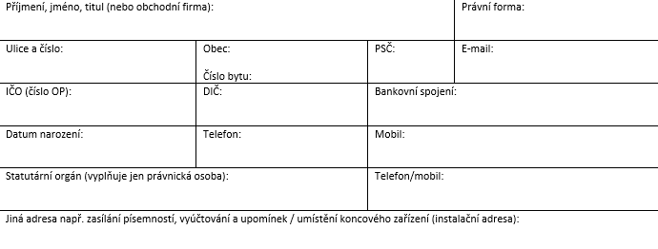
1. Předmět  smlouvy | Předmětem této Smlouvy je stanovení vzájemných práv a povinností smluvních stran při poskytování níže v čl. 3. specifikovaných veřejně dostupných služeb elektronických komunikací Poskytovatelem Účastníkovi. Nedílnou součástí této Smlouvy jsou Všeobecné obchodní podmínky Poskytovatele upravující práva a povinnosti smluvních stran výslovně Smlouvou neupravená (dále jen "Podmínky"). Podpisem této Smlouvy Účastník potvrzuje, že měl před uzavřením této Smlouvy dostatek času se s obsahem Podmínek zcela seznámit, a že Podmínky coby součást Smlouvy bez výhrad přijímá, a to ve znění účinném ke dni podpisu této Smlouvy. Smluvní strany tímto ve smyslu ust. § 63b odst. 5 zákona č. 127/2005 Sb., o elektronických komunikací, v aktuálním znění sjednávají právo Poskytovatele jednostranně měnit smluvní podmínky poskytování veřejně dostupných služeb elektronických komunikací.
2. Předání služby | Služba dle této Smlouvy se považuje za předanou okamžikem podpisu předávacího protokolu Účastníkem. Nedojde-li k podpisu předávacího protokolu z důvodů na straně Účastníka, považuje se služba dle této Smlouvy za předanou okamžikem, kdy prokazatelně došlo k započetí s jejím poskytováním. O předání Koncového zařízení k užívání Účastníkovi bude rovněž sepsán předávací protokol.
3. Služba | 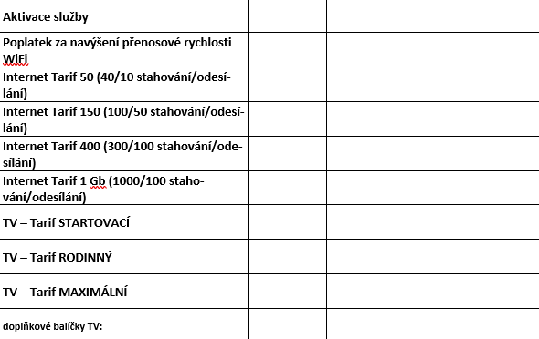
4. Cena Služby | Ceny Služeb jsou uvedeny v Ceníku dostupném na webové adrese: www.trnitanet.cz
5. Způsob platby | Cenu za poskytnuté služby Účastník hradí měsíčně na účet Poskytovatele na základě vystavené faktury, vždy do 15. dne daného měsíce poskytnutí služby, a to na základě podmínek této Smlouvy.  Instalační a související poplatky hradí Uživatel v hotovosti nebo bezhotovostním převodem na bankovní účet před instalací zařízení a spuštění příslušné služby.
6. Doba trvání | Tato Smlouva je uzavřená na základě objednávky Účastníka a potvrzení jejího přijetí – akceptace Poskytovatelem; nabývá platnosti dnem jejího podpisu oběma smluvními stranami a uzavírá se na dobu neurčitou s výpovědní lhůtou 2 měsíce. Výpovědní doba začíná běžet prvním dnem měsíce následujícího po měsíci, v němž byla písemná výpověď ve formě doporučeného dopisu doručena Poskytovateli, a to na adresu uvedenou v záhlaví této Smlouvy.
7. Výpůjčka | Poskytovatel touto Smlouvou bezplatně přenechává Účastníkovi k dočasnému užívání koncové zařízení (WiFi router), a to na dobu trvání této Smlouvy. Účastník potvrzuje, že koncové zařízení do užívání přebírá. Koncové zařízení je Poskytovatelem poskytnuto ve variantě:  VARIANTA STANDARD (přenosová rychlost do max. 70 MB/s)*  VARIANTA PRO (přenosová rychlost do max. 350 MB/s)*  * zvolenou variantu zaškrtněte
8. Sankční ujednání | Je-li Účastník v prodlení s úhradou ceny Služby nebo jakékoliv její části nebo je-li v prodlení s úhradou jiné platby či jakékoliv její části dle Smlouvy nebo Podmínek, je Poskytovatel oprávněn účtovat z nezaplacené částky úrok z prodlení ve výši 0,05 % z dlužné částky za každý započatý den prodlení.  Nároky Poskytovatele na náhradu škody způsobené prodlením se splněním závazků Účastníka nejsou sjednáním ani zaplacením úroku z prodlení nebo smluvní pokuty dotčeny, Poskytovatelovo právo na náhradu škody zůstává zachováno v plné výši. Okolnosti vylučující odpovědnost nemají vliv na povinnost platit úrok z prodlení či smluvní pokutu.
9. Poučení spotřebitele | Uzavírá-li tuto Smlouvu s Poskytovatelem Účastník, který je spotřebitelem, distančním způsobem či mimo obchodní prostory, má Účastník právo od této Smlouvy odstoupit do čtrnácti (14) dní ode dne jejího uzavření bez nutnosti specifikace důvodu tohoto odstoupení. Dojde-li na základě výslovné žádosti Účastníka k poskytování služeb dle této Smlouvy před odstoupením učiněném ve smyslu předchozí věty, zavazuje se Účastník uhradit Poskytovateli poměrnou část sjednané ceny za plnění poskytnuté do okamžiku odstoupení od Smlouvy, a to na základě daňového dokladu vystaveného Poskytovatelem se splatností v délce 14 dnů, nebylo-li ujednáno jinak, ledaže před uplynutím lhůty pro odstoupení od Smlouvy došlo k poskytnutí služeb v plném rozsahu dle Smlouvy, kdy právo Účastníka na odstoupení od Smlouvy v souladu s ust. § 1837 písm. a) zákona č. 89/2012 Sb., občanský zákoník, v aktuálním znění (dále jen "OZ"), nevzniká. Účastník žádá Poskytovatele, aby započal s poskytováním služeb dle této Smlouvy před uplynutím lhůty pro odstoupení od Smlouvy ve smyslu ust. § 1834 OZ, což níže stvrzuje svým podpisem
10. Zpracování osobních údajů | Je-li Účastníkem fyzická osoba, představují nedílnou součást této Smlouvy Zásady zpracování osobních údajů vydané Poskytovatelem v aktuálním znění. Podpisem této Smlouvy Účastník potvrzuje, že se zněním těchto Zásad se seznámil v celém rozsahu a že souhlasí se zpracováním svých osobních údajů způsobem v těchto Zásadách uvedených.
11. Závěrečná ujednání | Podpisem této Smlouvy Uživatel objednává nové služby, nebo změny poskytovaných služeb a zavazuje se uhradit poplatky s tím spojené.  Podmínky ochrany osobních údajů jsou přílohou této Smlouvy a jsou umístěny na webové adrese Poskytovatele: www.trnitanet.cz. Všeobecné obchodní podmínky Poskytovatele (Podmínky) jsou rovněž umístěny na webové adrese Poskytovatele: www.trnitanet.cz.

Datum: | Datum:
Účastník: | Za Poskytovatele:  Mgr. Jakub Koudelka, jednatel
Podpis: | Podpis:

